**TRƯỜNG ĐẠI HỌC TRÀ VINH**

**KHOA KỸ THUẬT VÀ CÔNG NGHỆ**

**BÁO CÁO MÔN HỌC**

**MÔN: PHÂN TÍCH VÀ THIẾT KẾ HỆ THỐNG THÔNG TIN**

**Đề tài:**

**HỆ THỐNG QUẢN LÝ DỊCH VỤ GIAO HÀNG NHANH**

Giáo viên hướng dẫn: **ThS. Phạm Minh Đương**

Nhóm sinh viên thực hiện:

|  |  |
| --- | --- |
| Họ tên | Mã số sinh viên |
| **Lý Quốc Hưng** | **110119014** |
| **Võ Duy Thông** | **110119052** |
| **Kiên Thanh Bình** | **110119004** |

Lớp: **DA19TTA**

Khoá: **2019 – 2023**

**TRƯỜNG ĐẠI HỌC TRÀ VINH**

**KHOA KỸ THUẬT VÀ CÔNG NGHỆ**

**BÁO CÁO MÔN HỌC**

**MÔN: PHÂN TÍCH VÀ THIẾT KẾ HỆ THỐNG THÔNG TIN**

**Đề tài:**

**HỆ THỐNG QUẢN LÝ DỊCH VỤ GIAO HÀNG NHANH**

Giáo viên hướng dẫn: **ThS. Phạm Minh Đương**

Nhóm sinh viên thực hiện:

|  |  |
| --- | --- |
| Họ tên | Mã số sinh viên |
| **Lý Quốc Hưng** | **110119014** |
| **Võ Duy Thông** | **110119052** |
| **Kiên Thanh Bình** | **110119004** |

Lớp: **DA19TTA**

Khoá: **2019 – 2023**

**LỜI MỞ ĐẦU**

Ở Việt Nam hiện nay, do nhu cầu mua hàng online của người dân tăng mạnh trong mùa dịch Covid-19 nên các dịch vụ giao hàng lần lượt xuất hiện ngày càng nhiều. Vốn lý do mua hàng online giúp tránh được tình trạng tiếp xúc với nhiều người, hạn chế được việc lây lan bệnh dịch.

Để dễ dàng trong việc quản lý hàng hóa, nhân viên tại các chi nhánh, công ty giao hàng, chúng ta cần đến một hệ thống để quản lý giao hàng.

Đó chính là lý do nhóm chúng tôi quyết định chọn và thực hiện đề tài xây dựng “Hệ thống quản lý dịch vụ giao hàng nhanh” cho bài báo cáo này.

**LỜI CẢM ƠN**

Chúng tôi xin gửi đến quý Thầy Cô ở Khoa Kỹ thuật và Công nghệ - Trường Đại  
học Trà Vinh một lòng biết ơn sâu sắc nhất. Với những kiến thức đã được học tập từ quý thầy cô và trong quá trình tự tìm hiểu, đặc biệt là nhận được sự hướng dẫn rất nhiệt tình của giảng viên Phạm Minh Đương nhóm chúng tôi đã hoàn thành được đề tài môn “Phân tích thiết kế hệ thống” của nhóm chúng tôi. Mong nhận được sự đóng góp ý kiến của thầy để nhóm chúng tôi có thể phát triển tốt hơn và có thể ứng dụng phần mềm vào thực tế.

**NHÓM CHÚNG TÔI XIN CHÂN THÀNH CẢM ƠN!**

**MỤC LỤC**

Tổng quan 1

Giới thiệu vấn đề và mục tiêu của đề tài 1

Nội dung nghiên cứu 1

Cấu trúc bài báo cáo 1

Chương 1: Xác định yêu cầu 1

1.1. Mô tả đề tài, bài toán: 1

1.2. Yêu cầu chức năng: 2

Yêu cầu lưu trữ: 2

Yêu cầu tra cứu: 2

Yêu cầu tính toán: 2

Yêu cầu kết xuất: 3

Chương 2: Phân tích và thiết kế dữ liệu 3

2.1. Mô hình dữ liệu mức quan niệm: 3

2.2. Mô tả các thực thể, mối quan hệ. 3

2.3. Mô tả chi tiết các bảng. 3

Bảng DONHANG. 3

Bảng THONGTINSANPHAMDH. 4

Bảng KHACHHANGGUI. 4

Bảng KHACHHANGNHAN. 5

Bảng NV_GIAOHANGNHANH. 5

Bảng TAIKHOAN. 6

2.4. Mô tả các ràng buộc toàn vẹn. 6

2.5. Mô hình dữ liệu mức logic: 7

Chương 3: Phân tích và thiết kế xử lý 7

3.1. Mô hình phân cấp chức năng. 7

3.2. Mô hình xử lý 10

a. Mô hình DFD (mức ngữ cảnh) 10

b. Mô hình DFD (mức 1) 10

c. Mô hình DFD (mức 2) 11

3.3. Mô hình dữ liệu 12

a. Mô hình quan hệ. 12

b. Mô hình vật lý. 13

3.4. Mô tả các ô xử lý 13

3.4.1. Ô xử lý quản lý đơn hàng. 13

3.4.2. Ô xử lý quản lý khách hàng. 14

3.4.3. Ô xử lý báo cáo thông kê. 14

3.4.4. Ô xử lý quản lý nhân viên giao hàng. 14

Chương 4: Thiết kế giao diện 15

4.1. Giao diện liên quan đến chức năng Thêm, xóa, sửa. 15

4.2. Giao diện tra cứu. 16

4.3. Giao diện tính toán, thống kê. 17

4.4. Thiết kế các báo biểu. 19

Chương 5: Cài đặt và thử nghiệm 20

5.1. Cài đặt phần mềm. 20

5.2. Nội dung các bảng dữ liệu thử nghiệm. 20

a. Bảng NV_GIAOHANG 20

b. Bảng KHACHHANGGUI 21

c. Bảng KHACHHANGNHAN 21

d. Bảng DONHANG 22

e. Bảng THONGTINSANPHAMDH 22

Kết luận và hướng phát triển 23

Các kết quả đạt được. 23

Hạn chế. 23

Hướng phát triển. 23

**DANH MỤC CÁC HÌNH**

Hình 1: Mô hình thực thể kết hợp 3

Hình 2: Phân quyền hệ thống quản lý dịch vụ giao hàng nhanh 8

Hình 3: Quyền quản trị viên 8

Hình 4: Quyền nhân viên 8

Hình 5: Quyền khách hàng 9

Hình 6: Mô hình DFD mức 0 10

Hình 7: Mô hình DFD mức 1 10

Hình 8: Sơ đồ DFD mức 2 cho 1.1 11

Hình 9: Sơ đồ DFD mức 2 cho 1.2 11

Hình 10: Sơ đồ DFD mức 2 cho 1.3 12

Hình 11: Sơ đồ DFD mức 2 cho 1.4 12

Hình 12: Mô hình vật lý 13

Hình 13: Giao diện quản lý đơn hàng 15

Hình 14: Giao diện quản lý khách hàng gửi và nhận 16

Hình 15: Giao diện quản lý nhân viên giao hàng 16

Hình 16: Giao diện chính, tìm kiếm đơn hàng 17

Hình 17: Tìm kiếm khách hàng và nhân viên giao hàng 17

Hình 18: Thống kê đơn hàng 18

Hình 19: Thống kê tổng doanh thu 18

Hình 20: Thống kê số lượng đơn hàng của năm 19

Hình 21: Phiếu giao hàng 19

**DANH MỤC CÁC BẢNG BIỂU**

Bảng 1: Danh sách các thực thể 3

Bảng 2: Mô tả chi tiết bảng DONHANG 4

Bảng 3: Mô tả chi tiết bảng THONGTINSANPHAMDH 4

Bảng 4: Mô tả chi tiết bảng KHACHHANGGUI 5

Bảng 5: Mô tả chi tiết bảng KHACHHANGNHAN 5

Bảng 6: Mô tả chi tiết bảng NV_GIAOHANG 6

Bảng 7: Mô tả chi tiết bảng TAIKHOAN 6

Bảng 8: Dữ liệu thử nghiệm bảng NV_GIAOHANG 21

Bảng 9: Dữ liệu thử nghiệm bảng KHACHHANGGUI 21

Bảng 10:Dữ liệu thử nghiệm bảng KHACHHANGNHAN 22

Bảng 11: Dữ liệu thử nghiệm bảng DONHANG 22

Bảng 12: Dữ liệu thử nghiệm bảng THONGTINSANPHAMDH 23

# Tổng quan

## Giới thiệu vấn đề và mục tiêu của đề tài

Ở Việt Nam hiện nay, do nhu cầu mua hàng online của người dân tăng mạnh trong mùa dịch Covid-19 nên các dịch vụ giao hàng lần lượt xuất hiện ngày càng nhiều. Và để dễ dàng trong việc quản lý hàng hóa tại các chi nhánh, công ty, chúng ta cần đến một hệ thống để quản lý. Đó là lý do nhóm chúng tôi quyết định chọn và thực hiện đề tài xây dựng “Hệ thống quản lý dịch vụ giao hàng nhanh” cho bài báo cáo này.

## Nội dung nghiên cứu

Chuyên môn:

Các tính năng mà hệ thống hỗ trợ cho nhân viên quản lý:

* Hệ thống giúp nhân viên quản lý dễ dàng theo dõi thông tin đơn hàng mà nhân viên giao hàng đảm nhận giao cho khách hàng.
* Trên hệ thống, nhân viên quản lý có thể trực tiếp tra cứu, chỉnh sửa thông tin của đơn hàng và khách hàng trên giao diện người dùng.
* Ngoài ra, nhân viên quản lý còn có thể tổng kết giá trị các đơn hàng và lương của các nhân viên giao hàng.

Kỹ thuật:

Hệ thống sử dụng ngôn ngữ lập trình C# trên môi trường Visual Studio 2019 và hệ quản trị cơ sở dữ liệu SQL Server trên môi trường SQL Server Mangement Studio 2016.

## Cấu trúc bài báo cáo

Chương 1: Xác định yêu cầu

Chương 2: Phân tích và thiết kế dữ liệu

Chương 3: Phân tích và thiết kế xử lý

Chương 4: Thiết kế giao diện

Chương 5:  Cài đặt và thử nghiệm

Kết luận và hướng phát triển

# Chương 1: Xác định yêu cầu

## 1.1. Mô tả đề tài, bài toán:

Một công ty giao hàng nhanh cần quản lý các thông tin về đơn hàng và nhân viên giao hàng thuộc các chi nhánh của công ty, muốn xây dựng hệ thống quản lý giao hàng nhanh cho mỗi chi nhánh như sau:

Mỗi chi nhánh dịch vụ giao hàng nhanh sẽ có một người quản lý (Nhân viên quản lý), người này sẽ được cấp một tài khoản có quyền quản trị (Admin) để đăng nhập vào hệ thống nhằm thực thi các công việc quản lý về các đơn hàng và nhân viên giao hàng.

Nhân viên giao hàng cũng được cấp mỗi người một tài khoản nhưng chỉ có quyền xem các thông tin liên quan đến đơn hàng và khách hàng của nhân viên đó.

Mỗi tài khoản bao gồm các thông tin: Tên đăng nhập của nhân viên là duy nhất, tên hiển thị trên giao diện, mật khẩu để bảo mật tài khoản và quyền truy cập của nhân viên đó.

Nhân viên giao hàng khi vào làm, mỗi nhân viên giao hàng sẽ được quản lý lưu trữ thông tin cá nhân bao gồm: Căn cước công dân, họ tên, ngày sinh, giới tính, địa chỉ, số điện thoại, lương, ghi chú (nếu có).

Mỗi đơn hàng khi được nhận từ khách hàng gửi sẽ được lưu lại thông tin đơn hàng bao gồm: Mã vận đơn để phân biệt các đơn hàng với nhau, tổng giá trị của đơn hàng và phí vận chuyển, ngày nhập kho, ngày gửi, giao thành công, hoàn trả, nguyên nhân hoàn trả, căn cước công dân khách hàng gửi, căn cước công dân khách hàng nhận và căn cước công dân nhân viên phụ trách giao đơn hàng.

Trong thông tin sản phẩm của đơn hàng có chứa thông tin bao gồm: Mã sản phẩm, tên sản phẩm, số lượng sản phẩm, giá sản phẩm, thành tiền sản phẩm.

Mỗi khách hàng (gửi và nhận) khi sử dụng dịch vụ giao hàng nhanh lần đầu sẽ được lưu lại các thông tin bao gồm: Căn cước công dân, họ tên, số điện thoại, địa chỉ.

Mỗi đơn hàng khi được nhân viên quản lý nhận từ khách hàng gửi sẽ được nhân viên đó ghi nhận lại ngày gửi đơn hàng đó.

Khi nhân viên giao hàng giao cho khách hàng nhận sẽ ghi nhận lại trạng thái đơn hàng là thành công hay hoàn trả, và ghi nhận thêm ngày nhận hàng, nguyên nhân bị hoàn trả (nếu có).

## 1.2. Yêu cầu chức năng:

### Yêu cầu lưu trữ:

* Lưu trữ thông tin tài khoản nhân viên (Tên đăng nhập, tên hiển thị, mật khẩu, quyền truy cập).
* Lưu trữ thông tin nhân viên giao hàng (Căn cước công dân nhân viên, họ tên nhân viên, giới tính, số điện thoại, địa chỉ, ngày sinh, lương, ghi chú).
* Lưu trữ thông tin khách hàng gửi và nhận (Căn cước công dân khách hàng, họ tên khách hàng, số điện thoại, địa chỉ).
* Lưu trữ thông tin đơn hàng (Mã vận đơn, ngày nhập kho, tổng giá trị, phí vận chuyển, ngày nhập kho, ngày gửi, giao thành công, hoàn trả, nguyên nhân hoàn trả).
* Lưu trữ thông tin sản phẩm của đơn hàng (Mã sản phẩm, tên sản phẩm, giá sản phẩm, số lượng sản phẩm, thành tiền sản phẩm).

### Yêu cầu tra cứu:

* Tra cứu thông tin nhân viên giao hàng theo căn cước công dân nhân viên và số điện thoại.
* Tra cứu thông tin khách hàng theo căn cước công dân khách hàng và số điện thoại.
* Tra cứu thông tin và trạng thái của đơn hàng theo mã vận đơn.

### Yêu cầu tính toán:

* Tính số đơn hàng mà mỗi nhân viên giao được trong tháng.
* Tính lương của nhân viên mỗi tháng.

### Yêu cầu kết xuất:

* In ra được tổng số đơn hàng giao được và lương của nhân viên theo từng tháng.

# Chương 2: Phân tích và thiết kế dữ liệu

## 2.1. Mô hình dữ liệu mức quan niệm:

Mô hình thực thể kết hợp

Hình 1: Mô hình thực thể kết hợp

## 2.2. Mô tả các thực thể, mối quan hệ.

Mô tả các bảng, danh sách các ràng buộc

|  |  |  |
| --- | --- | --- |
| **STT** | **Tên bảng** | **Diễn giải** |
| **1** | DONHANG | Đơn hàng |
| **2** | THONGTINSANPHAMDH | Thông tin sản phẩm của đơn hàng |
| **3** | KHACHHANGGUI | Khách hàng gửi |
| **4** | KHACHHANGNHAN | Khách hàng nhận |
| **5** | NV_GIAOHANG | Nhân viên giao hàng |
| **6** | TAIKHOAN | Tài khoản |

Bảng 1: Danh sách các thực thể

## 2.3. Mô tả chi tiết các bảng.

### Bảng DONHANG.

|  |  |  |  |  |  |  |  |
| --- | --- | --- | --- | --- | --- | --- | --- |
| **STT** | **Thuộc tính** | **Diễn giải** | **Loại giá trị** | **Kiểu giá trị** | **Miền dữ liệu** | **Chiều dài** | **Ghi chú** |
| **1** | MaVanDon | Mã vận đơn | Bắt buộc | Varchar | Khóa chính | 12 |  |
| **2** | TongDonHang | Tổng đơn hàng | Bắt buộc | Float |  |  |  |
| **3** | PhiVanChuyen | Phí vận chuyển | Bắt buộc | Float |  |  |  |
| **4** | NgayNhapKho | Ngày nhập kho | Bắt buộc | Date |  |  |  |
| **5** | NgayGui | Ngày gửi |  | Date |  |  |  |
| **6** | GiaoThanhCong | Giao Thành Công |  | Bit |  |  |  |
| **7** | HoanTra | Hoàn trả |  | Bit |  |  |  |
| **8** | NguyenNhan  HoanTra | Nguyên nhân hoàn trả |  | Nvarchar |  | 100 |  |
| **9** | CCCD_NV | Căn cước công dân nhân viên | Bắt buộc | Varchar | Khóa ngoại | 12 |  |
| **10** | CCCD_KHG | Căn cước công dân khách hàng gửi | Bắt buộc | Varchar | Khóa ngoại | 12 |  |
| **11** | CCCD_KHN | Căn cước công dân khách hàng nhận | Bắt buộc | Varchar | Khóa ngoại | 12 |  |

Bảng 2: Mô tả chi tiết bảng DONHANG

### Bảng THONGTINSANPHAMDH.

|  |  |  |  |  |  |  |  |
| --- | --- | --- | --- | --- | --- | --- | --- |
| **STT** | **Thuộc tính** | **Diễn giải** | **Loại giá trị** | **Kiểu giá trị** | **Miền dữ liệu** | **Chiều dài** | **Ghi chú** |
| **1** | MaSP | Mã sản phẩm | Bắt buộc | Varchar | Khóa chính | 8 |  |
| **2** | TenSP | Tên sản phẩm | Bắt buộc | Nvarchar |  | 40 |  |
| **3** | GiaSP | Giá sản phẩm | Bắt buộc | Float |  |  |  |
| **4** | SoLuongSP | Số lượng sản phẩm | Bắt buộc | Int |  |  |  |
| **5** | ThanhTienSP | Thành tiền sản phẩm | Bắt buộc | Float |  |  |  |
| **6** | MaVanDon | Mã vận đơn | Bắt buộc | Varchar | Khóa ngoại | 12 |  |

Bảng 3: Mô tả chi tiết bảng THONGTINSANPHAMDH

### Bảng NV_GIAOHANGNHANH.

|  |  |  |  |  |  |  |  |
| --- | --- | --- | --- | --- | --- | --- | --- |
| **STT** | **Thuộc tính** | **Diễn giải** | **Loại giá trị** | **Kiểu giá trị** | **Miền dữ liệu** | **Chiều dài** | **Ghi chú** |
| **1** | CCCD_NV | Căn cước công dân nhân viên | Bắt buộc | Varchar | Khóa chính | 12 |  |
| **2** | HoTenNV | Họ tên nhân viên | Bắt buộc | Nvarchar |  | 30 |  |
| **3** | GioiTinhNV | Giới tính nhân viên | Bắt buộc | Nvarchar |  | 4 |  |
| **4** | SdtNV | Số điện thoại nhân viên | Bắt buộc | Varchar |  | 10 |  |
| **5** | DiaChiNV | Địa chỉ nhân viên | Bắt buộc | Nvarchar |  | 70 |  |
| **6** | NgaySinhNV | Ngày sinh nhân viên | Bắt buộc | Date |  |  |  |
| **7** | LuongNV | Lương nhân viên | Bắt buộc | Float |  |  |  |
| **8** | GhiChuNV | Ghi chú nhân viên |  | Nvarchar |  | 100 |  |

Bảng 6: Mô tả chi tiết bảng NV_GIAOHANG

### Bảng TAIKHOAN.

|  |  |  |  |  |  |  |  |
| --- | --- | --- | --- | --- | --- | --- | --- |
| **STT** | **Thuộc tính** | **Diễn giải** | **Loại giá trị** | **Kiểu giá trị** | **Miền dữ liệu** | **Chiều dài** | **Ghi chú** |
| **1** | TenDangNhap | Tên đăng nhập | Bắt buộc | Nvarchar | Khóa chính | 30 |  |
| **2** | TenHienThi | Tên hiển thị |  | Nvarchar |  | 30 |  |
| **3** | MatKhau | Mật khẩu | Bắt buộc | Varchar |  | 15 |  |
| **4** | QuyenTruyCap | Quyền truy cập | Bắt buộc | Nvarchar |  |  |  |

Bảng 7: Mô tả chi tiết bảng TAIKHOAN

## 2.4. Mô tả các ràng buộc toàn vẹn.

Bảng TAIKHOAN:

TenDangNhap: Mã hoặc tên nhân viên.

MatKhau: Phức tạp (chữ thường, in hoa và số).

QuyenTruyCap: Quản trị viên hoặc nhân viên.

Bảng NV_GiaoHang:

GioiTinhNV: Nam, nữ.

SdtNV: 10 số.

NgaySinhNV: từ 18 tuổi đến 50 tuổi

LuongNV: (số đơn hàng giao thành công) x 5000đ.

Bảng KHACHHANGGUI:

SdtKHG: 10 số.

Bảng KHACHHANGNHAN:

SdtKHN: 10 số.

Bảng DONHANG:

TongDH: Đơn vị tính là VNĐ.

PhiVanChuyen: Đơn vị tính là VNĐ.

NgayNhapKho: Ngày khách hàng đến gửi hàng cho dịch vụ giao hàng.

NgayGui: Ngày nhân viên giao hàng giao hàng cho khách hàng nhận.

GiaoThanhCong: 1. Thành công, 0. Chưa giao.

HoanTra: 1. Hoàn trả, 0. Chưa giao.

NguyenNhanHoanTra: Chỉ khác rỗng khi bị hoàn trả.

Bảng ThongTinSanPhamDH:

GiaSP: Đơn vị tính là VNĐ.

ThanhTienSP: Thành tiền = Giá sản phẩm x Số lượng sản phẩm + Phí vận chuyển

## 2.5. Mô hình dữ liệu mức logic:

**KHACHHANGGUI** (CCCD_KHG, HoTenKHG, SdtKHG, DiaChiKHG)

**NV_GIAOHANGNHANH** (CCCD_NV, HoTenNV, GioiTinhNV, SdtNV, DiaChiNV, NgaySinhNV, GhiChuNV, LuongNV)

**KHACHHANGNHAN** (CCCD_KHN, HoTenKHN, SdtKHN, DiaChiKHN)

**DONHANG** (MaVanDon, TongDonHang, PhiVanChuyen, NgayNhapKho, NgayGui, GiaoThanhCong, HoanTra, NguyenNhanHoanTra, CCCD_NV, CCCD_KHN, CCCD_KHG)

**THONGTINSANPHAMDH** (MaSP, TenSP, SoLuongSP, GiaSP, ThanhTienSP, MaVanDon)

**TAIKHOAN** (TenDangNhap, TenHienThi, MatKhau, QuyenTruyCap)

# Chương 3: Phân tích và thiết kế xử lý

## 3.1. Mô hình phân cấp chức năng.

+ Giao diện chính hệ thống quản lý dịch vụ quản lý giao hàng nhanh gồm:

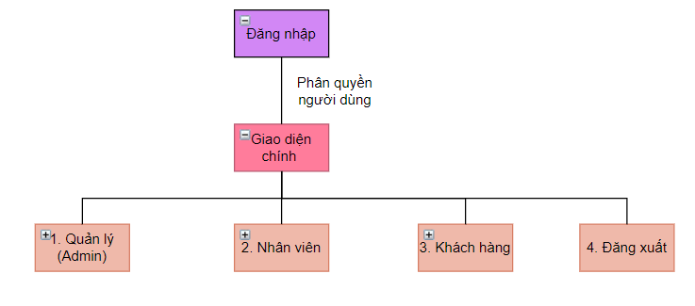

Hình 2: Phân quyền hệ thống quản lý dịch vụ giao hàng nhanh

+ Các chức năng trong hệ thống quản lý dịch vụ quản lý giao hàng nhanh gồm:

1. Quản lý (Admin):

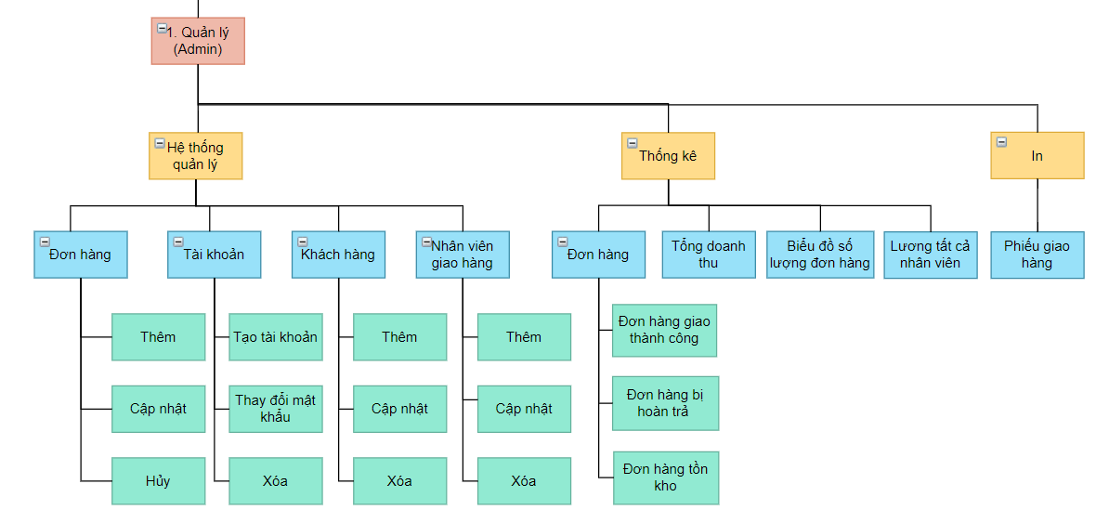

Hình 3: Quyền quản trị viên

1. Nhân viên:

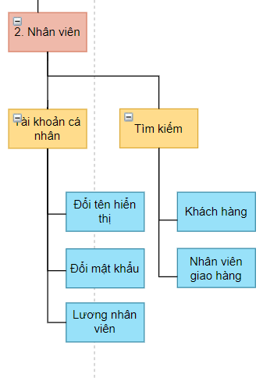

Hình 4: Quyền nhân viên

1. Khách hàng:

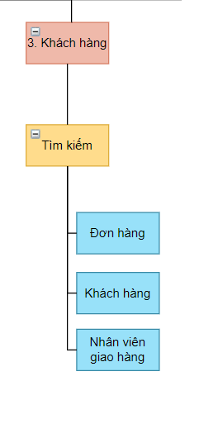

Hình 5: Quyền khách hàng

## 3.2. Mô hình xử lý

### a. Mô hình DFD (mức ngữ cảnh)

Hình 6: Mô hình DFD mức 0

### b. Mô hình DFD (mức 1)

Hình 7: Mô hình DFD mức 1

### c. Mô hình DFD (mức 2)

Hình 8: Sơ đồ DFD mức 2 cho 1.1

Hình 9: Sơ đồ DFD mức 2 cho 1.2

Hình 10: Sơ đồ DFD mức 2 cho 1.3Diagram

Description automatically generated

Hình 11: Sơ đồ DFD mức 2 cho 1.4

## 3.3. Mô hình dữ liệu

### a. Mô hình quan hệ.

**KHACHHANGGUI** (CCCD_KHG, HoTenKHG, SdtKHG, DiaChiKHG)

**NV_GIAOHANGNHANH** (CCCD_NV, HoTenNV, GioiTinhNV, SdtNV, DiaChiNV, NgaySinhNV, GhiChuNV, LuongNV)

**KHACHHANGNHAN** (CCCD_KHN, HoTenKHN, SdtKHN, DiaChiKHN)

**DONHANG** (MaVanDon, TongDonHang, PhiVanChuyen, NgayNhapKho, NgayGui, GiaoThanhCong, HoanTra, NguyenNhanHoanTra, CCCD_NV, CCCD_KHN, CCCD_KHG)

**THONGTINSANPHAMDH** (MaSP, TenSP, SoLuongSP, GiaSP, ThanhTienSP, MaVanDon)

**TAIKHOAN** (TenDangNhap, TenHienThi, MatKhau, QuyenTruyCap)

### b. Mô hình vật lý.

Hình 12: Mô hình vật lý

## 3.4. Mô tả các ô xử lý

### 3.4.1. Ô xử lý quản lý đơn hàng.

* Tên ô xử lý: Quản lý đơn hàng (số 1.1)

+ Dữ liệu vào: Thông tin đơn hàng, khách hàng gửi, khách hàng nhận.

+ Dữ liệu ra: Thêm, cập nhật, huỷ đơn hàng.

+ Diễn giải ô xử lý: Kiểm tra và đối chiếu thông tin đơn hàng trong hệ thống và thêm, cập nhật thông tin của đơn hàng.

+ Tóm tắt nội dụng:

Input: Danh sách các sản phẩm có trong đơn hàng cần gửi đi và thông tin của khách hàng gửi và khách hàng nhận.

Gửi thông tin của khách hàng gửi và khách hàng nhận đến ô xử lý quản lý khách hàng.

Xử lý ô quản lý nhân viên giao hàng nhanh.

Tạo mã vận đơn mới.

Lưu các thông tin sản phẩm của đơn hàng theo mã vận đơn đã tạo.

Cập nhật lại phí vận chuyển và tổng đơn hàng theo mã vận đơn đã tạo.

### 3.4.2. Ô xử lý quản lý khách hàng.

* Tên ô xử lý: Quản lý khách hàng (số 1.2)

+ Dữ liệu vào: Thông tin khách hàng gửi và nhận.

+ Dữ liệu ra: Thêm, cập nhật thông tin của khách hàng.

Lấy mã khách hàng.

+ Diễn giải ô xử lý: Kiểm tra và đối chiếu thông tin khách hàng trong hệ thống và thêm, cập nhật thông tin của khách hàng.

+ Tóm tắt nội dung:

Input: Căn cước công dân khách hàng gửi, Họ tên khách hàng gửi, Số điện thoại, Địa chỉ gửi, Căn cước công dân khách hàng nhận, Họ tên khách hàng nhận, Số điện thoại, Địa chỉ nhận.

Mở kho KHACHHANGGUI và KHACHHANGNHAN

Kiểm tra thông tin căn cước công dân của khách hàng gửi và căn cước công dân của khách hàng nhận đã có trong kho chưa.

Nếu chưa thì thêm thông tin khách hàng gửi, khách hàng nhận vào kho, còn đã có thì cập nhật thông tin khách hàng gửi, khách hàng nhận vào kho.

### 3.4.3. Ô xử lý báo cáo thông kê.

* Tên ô xử lý: Báo cáo thông kê (số 1.3)

+ Dữ liệu vào: Yêu cầu thống kê số lượng đơn hàng hoặc tổng doanh thu.

+ Dữ liệu ra: Kết quả thống kê số lượng đơn hàng hoặc tổng doanh thu.

+ Diễn giải ô xử lý: Thống kê số lượng đơn hàng đã giao, thống kê số lượng hàng tồn kho, thống kê tổng doanh thu và gửi kết quả thống kê.

+ Tóm tắt nội dung:

Input: Tháng, năm

Xử lý: Thống kê số lượng đơn hàng theo tháng và năm trong bảng DONHANG.

Output: Kết quả thống kê.

### 3.4.4. Ô xử lý quản lý nhân viên giao hàng.

* Tên ô xử lý: Quản lý nhân viên giao hàng (số 1.4)

+ Dữ liệu vào: Thông tin của nhân viên giao hàng.

+ Dữ liệu ra: Thêm, cập nhật thông tin nhân viên giao hàng.

+ Diễn giải ô xử lý: Thêm, cập nhật thông tin nhân viên giao hàng.

+ Tóm tắt nội dung:

Input: Căn cước công dân nhân viên giao hàng, Họ tên nhân viên giao hàng, Giới tính, Số điện thoại, Địa chỉ, Ngày sinh.

Kiểm tra và đối chiếu căn cước công dân nhân viên giao hàng trong hệ thống đã tồn tại không?

Nếu chưa tồn tại thì thêm thông tin của nhân viên giao hàng vào kho. Ngược lại sẽ cập nhật thông tin của nhân viên giao hàng theo căn cước công dân.

# Chương 4: Thiết kế giao diện

## 4.1. Giao diện liên quan đến chức năng Thêm, xóa, sửa.

* Giao diện liên quan đến chức năng Thêm, xóa, sửa quản lý đơn hàng

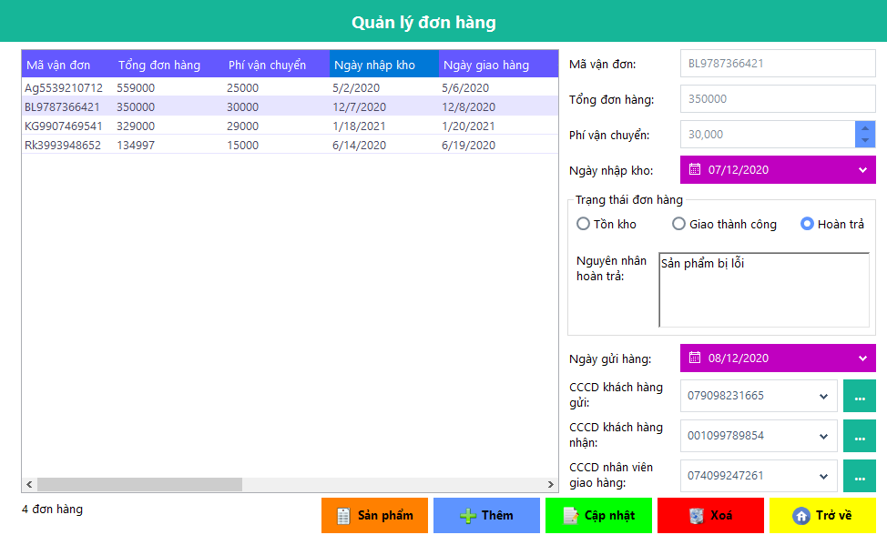

Hình 13: Giao diện quản lý đơn hàng

* Giao diện liên quan đến chức năng Thêm, xóa, sửa quản lý khách hàng (khách hàng gửi và khách hàng nhận).

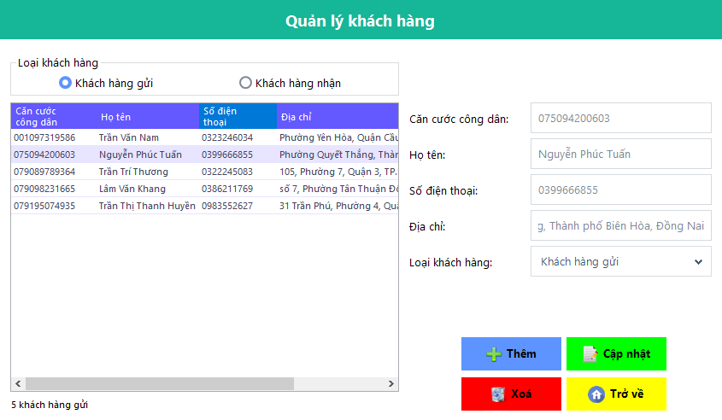

Hình 14: Giao diện quản lý khách hàng gửi và nhận

* Giao diện liên quan đến chức năng Thêm, xóa, sửa nhân viên giao hàng.

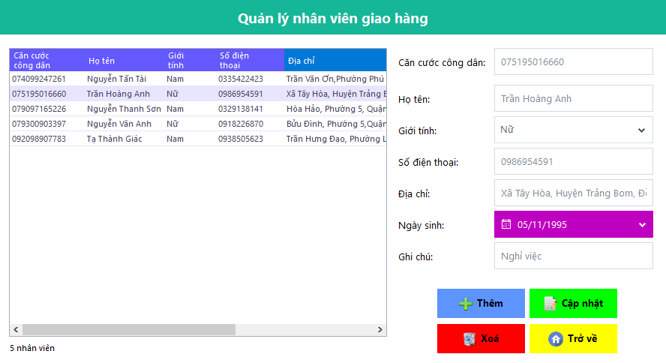

Hình 15: Giao diện quản lý nhân viên giao hàng

## 4.2. Giao diện tra cứu.

* Tra cứu đơn hàng

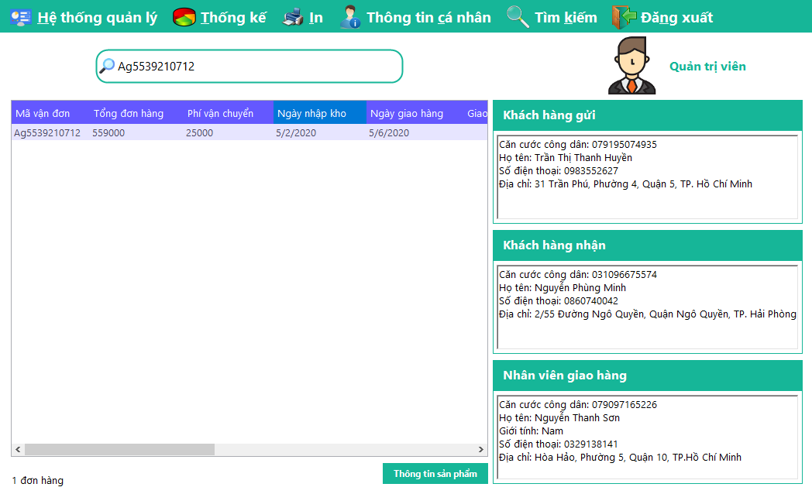

Hình 16: Giao diện chính, tìm kiếm đơn hàng

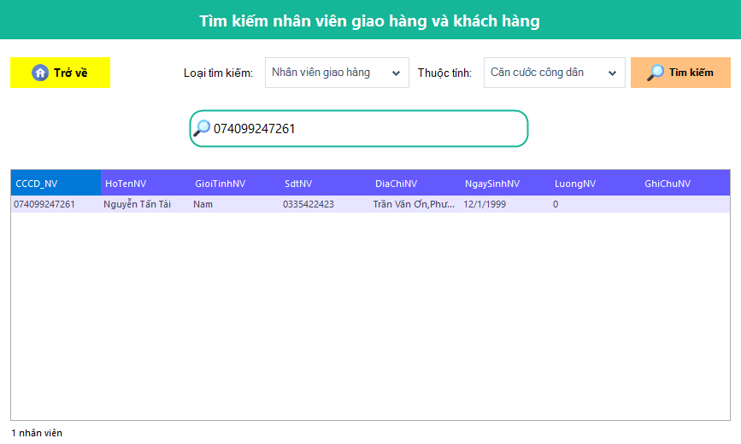

Hình 17: Tìm kiếm khách hàng và nhân viên giao hàng

## 4.3. Giao diện tính toán, thống kê.

* Thống kê đơn hàng.

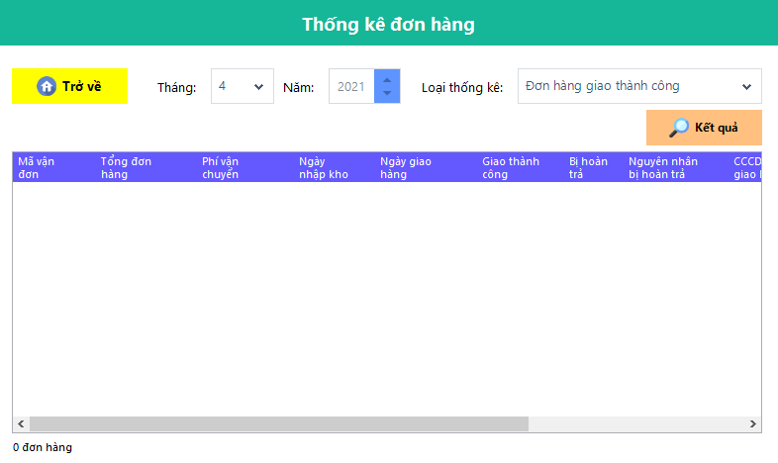

Hình 18: Thống kê đơn hàng

* Thống kê tổng doanh thu.

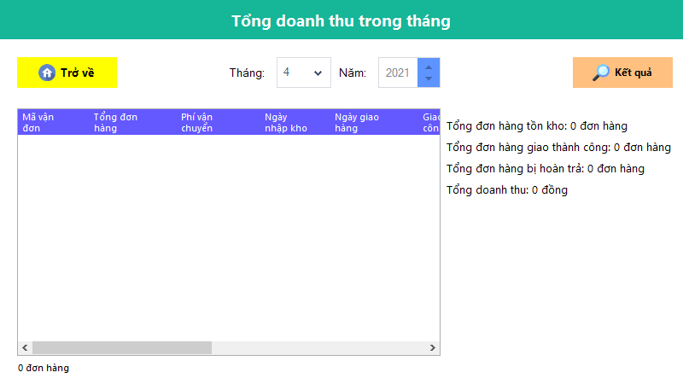

Hình 19: Thống kê tổng doanh thu

* Thống kê số lượng đơn hàng.

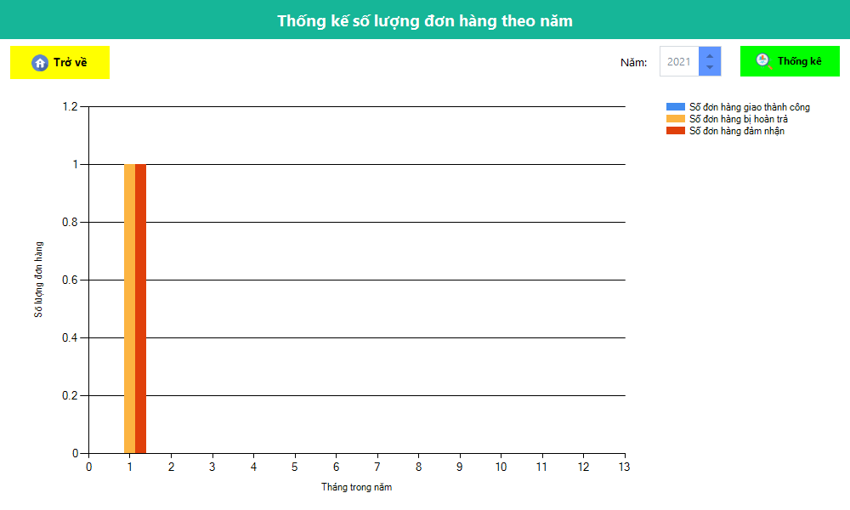

Hình 20: Thống kê số lượng đơn hàng của năm

## 4.4. Thiết kế các báo biểu.

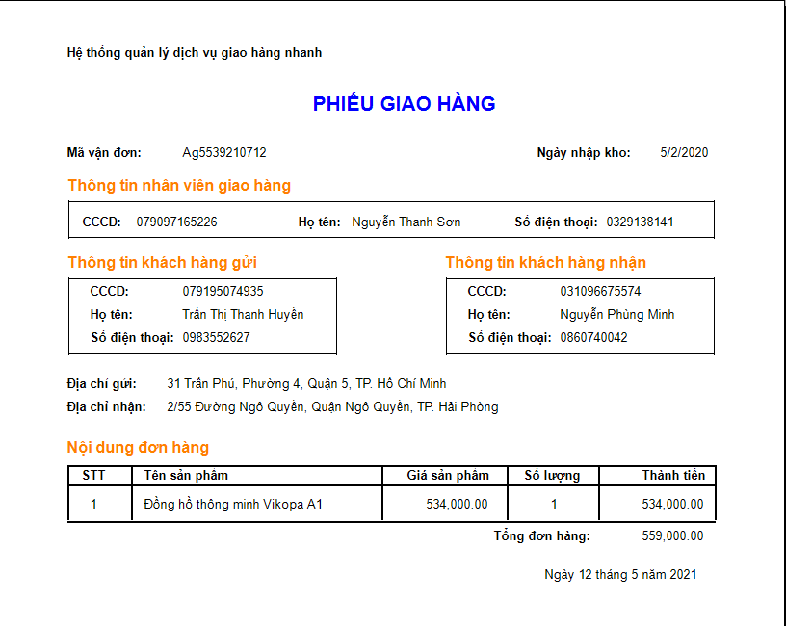

Hình 21: Phiếu giao hàng

# Chương 5: Cài đặt và thử nghiệm

## 5.1. Cài đặt phần mềm.

Phần mềm có thể cài đặt trên mọi máy với hệ điều hành từ Windows 10, việc cài đặt khá đơn giản nhưng yêu cầu cần phải có phần mềm SQL Server để có thể chạy cơ sở dữ liệu cho phần mềm hoạt động.

Phần mềm sau khi cài đặt xong và chạy cơ sở dữ liệu thì có thể sử dụng ngay. Với giao diện thiết kế tao nhã, đơn giản, bố cục được sắp xếp phù hợp giúp người dùng có thể làm quen với phần mềm một cách nhanh chóng.

## 5.2. Nội dung các bảng dữ liệu thử nghiệm.

### a. Bảng NV_GIAOHANG

|  |  |  |  |  |  |  |  |
| --- | --- | --- | --- | --- | --- | --- | --- |
| **CCCD_NV** | **HoTenNV** | **GioiTinhNV** | **SdtNV** | **DiaChi**  **NV** | **NgaySinhNV** | **LuongNV** | **GhiChu**  **NV** |
| 079097165226 | Nguyễn Thanh Sơn | Nam | 0329138141 | Hòa Hảo, Phường 5, Quận 10, TP.Hồ Chí Minh | 1997-12-06 | 0 | NULL |
| 074099247261 | Nguyễn Tấn Tài | Nam | 0335422423 | Trần Văn Ơn,Phường Phú Hòa,TP.Thủ Dầu Một, Bình Dương | 1999-12-01 | 0 | NULL |
| 092098907783 | Tạ Thành Giác | Nam | 0938505623 | Trần Hưng Đạo, Phường Lê Bình, Quận Cái Răng, TP.Cần Thơ | 1998-01-17 | 0 | NULL |
| 075195016660 | Trần Hoàng Anh | Nữ | 0986954591 | Xã Tây Hòa, Huyện Trảng Bom, Đồng Nai | 1995-11-05 | 0 | Nghỉ việc |
| 079300903397 | Nguyễn Vân Anh | Nữ | 0918226870 | Bửu Đình, Phường 5,Quận 6, TP.Hồ Chí Minh | 2000-12-07 | 0 | NULL |

Bảng 8: Dữ liệu thử nghiệm bảng NV_GIAOHANG

### b. Bảng KHACHHANGGUI

|  |  |  |  |
| --- | --- | --- | --- |
| **CCCD_KHG** | **HoTenKHG** | **SdtKHG** | **DiaChiKHG** |
| 079195074935 | Trần Thị Thanh Huyền | 0983552627 | 31 Trần Phú, Phường 4, Quận 5, TP. Hồ Chí Minh |
| 079098231665 | Lâm Văn Khang | 0386211769 | số 7, Phường Tân Thuận Đông, Quận 7, TP.Hồ Chí Minh |
| 079200681953 | Nguyễn Văn A | 0322649284 | 389 Hai Bà Trưng, Quận 3, TP.Hồ Chí Minh |
| 075094200603 | Nguyễn Phúc Tuấn | 0399666855 | Phường Quyết Thắng, Thành phố Biên Hòa, Đồng Nai |
| 079089789364 | Trần Trí Thương | 0322245083 | 105, Phường 7, Quận 3, TP.Hồ Chí Minh |

Bảng 9: Dữ liệu thử nghiệm bảng KHACHHANGGUI

### c. Bảng KHACHHANGNHAN

|  |  |  |  |
| --- | --- | --- | --- |
| **CCCD_KHN** | **HoTenKHN** | **SdtKHN** | **DiaChiKHN** |
| 031096675574 | Nguyễn Phùng Minh | 0860740042 | 2/55 Đường Ngô Quyền, Quận Ngô Quyền, TP. Hải Phòng |
| 001099789854 | Đỗ Tiến Khoa | 0374177579 | 26 Quang Trung, Quận Hà Đông, Hà Nội |
| 001201185001 | Bùi Đức Anh | 0936019846 | 42, Hàng Than, Phường Nguyễn Trung Trực, Quận Ba Đình, Hà Nội |
| 079300550737 | Nguyễn Huỳnh Anh Thư | 0978831357 | 27, Nguyễn Bỉnh Khiêm, Phường Đa Kao, Quận 1, Hồ Chí Minh |
| 079199321088 | Lê Thị Phương Anh | 0335480188 | Phường 9, Quận Gò Vấp, TP.Hồ Chí Minh |

Bảng 10:Dữ liệu thử nghiệm bảng KHACHHANGNHAN

### d. Bảng DONHANG

|  |  |  |  |  |  |  |  |  |  |  |
| --- | --- | --- | --- | --- | --- | --- | --- | --- | --- | --- |
| **MaVanDon** | **TongDonHang** | **PhiVanChuyen** | **NgayNhapKho** | **NgayGui** | **Giao ThanhCong** | **HoanTra** | **Nguyen**  **Nhan**  **HoanTra** | **CCCD_NV** | **CCCD_KHG** | **CCCD_KHN** |
| Ag5539210712 | 534000 | 25000 | 2020-05-02 | 2020-05-06 | True | NULL |  | 079097165226 | 079195074935 | 031096675574 |
| BL9787366421 | 320000 | 30000 | 2020-12-07 | NULL | False | True | Sản phẩm bị lỗi | 074099247261 | 079098231665 | 001099789854 |
| Hb3199462633 | 325000 | 20000 | 2021-07-02 | 2021-07-07 | True | NULL |  | 092098907783 | 079200681953 | 001201185001 |
| KG9907469541 | 300000 | 29000 | 2021-01-18 | NULL | False | True | Không đúng sản phẩm | 075195016660 | 075094200603 | 079300550737 |
| Rk3993948652 | 80000 | 15000 | 2020-06-14 | 2020-06-19 | True | NULL |  | 079300903397 | 079089789364 | 079199321088 |

Bảng 11: Dữ liệu thử nghiệm bảng DONHANG

### e. Bảng THONGTINSANPHAMDH

|  |  |  |  |  |  |
| --- | --- | --- | --- | --- | --- |
| **MaSP** | **TenSP** | **GiaSP** | **SoLuongSP** | **ThanhTienSP** | **MaVanDon** |
| SP310595 | Đồng hồ thông minh Vikopa A1 | 534000 | 1 | 534000 | Ag5539210712 |
| SP413712 | Áo khoác len mỏng | 160000 | 2 | 320000 | BL9787366421 |
| SP443710 | Pin sạc dự phòng Hoco | 325000 | 1 | 325000 | Hb3199462633 |
| SP528423 | Giày Thể Thao Nam | 300000 | 1 | 300000 | KG9907469541 |
| SP841318 | Tai nghe thể thao không dây Bluetooth | 40000 | 2 | 80000 | Rk3993948652 |

Bảng 12: Dữ liệu thử nghiệm bảng THONGTINSANPHAMDH

# Kết luận và hướng phát triển

## Các kết quả đạt được.

Nhóm chúng tôi đã hoàn thành được phần mềm của hệ thống quản lý giao hàng nhanh.

Giao diện hoàn chỉnh, đơn giản nhưng hiệu quả, giúp người dùng dễ tiếp cận mà không cần trình độ tin học cao.

## Hạn chế.

* Hệ thống này chỉ có thể chạy trong cục bộ.
* Khó khăn cho khách hàng khi muốn xem thông tin về các đơn hàng của họ.
* Khó khăn cho nhân viên giao hàng về việc cập nhật trạng thái đơn hàng về cho người quản lý.

## Hướng phát triển.

Trong tương lai, chúng tôi định hướng sẽ phát triển Hệ thống quản lý dịch vụ giao hàng nhanh có thể chạy dữ liệu trên website nhầm thuận tiện cho khách hàng có thể dễ dàng theo dõi thông tin đơn hàng của mình ở bất kỳ nơi nào. Ngoài ra chúng tôi sẽ phát triển thêm một ứng dụng trên điện thoại sử dụng hệ điều hành Android/iOS cho nhân viên giao hàng có thể cập nhật trạng thái của đơn hàng mà họ đảm nhận cho người quản lý trong thời gian sớm nhất. Mục đích cuối cùng của chúng tôi là hoàn thành một cách hoàn chỉnh và thương mại hóa phần mềm Hệ thống quản lý dịch vụ giao hàng nhanh.

**TÀI LIỆU THAM KHẢO**

Khảo sát thực tế các thông tin về quá trình giao hàng nhanh cũng như mức lương thông qua các nhân viên giao hàng nhanh tại các hệ thống dịch vụ giao hàng nhanh như: Giao hàng tiết kiệm, Giao hàng nhanh, J&T Express.

**PHỤ LỤC**